1用户登录
在浏览器中输入网址：http://www.ccego.cn/index.htm。进入焦煤易购平台。在首页上点击“登录”。
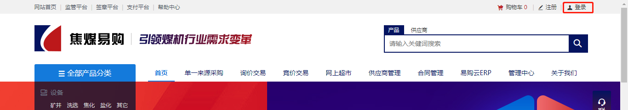

2批量采购
在“定向采购”左侧的买家中心，点击“批量采购”，进入批量采购界面；
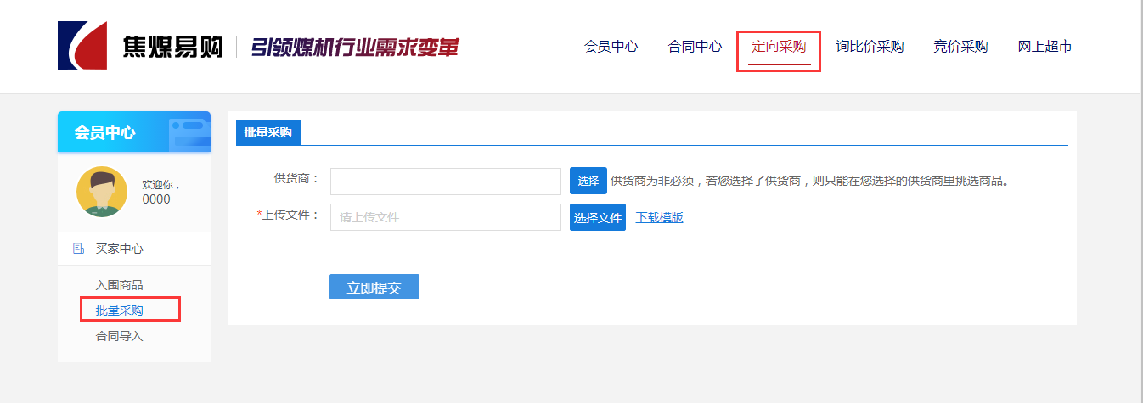
批量采购分为定向批量采购和非定向批量采购两种情况。具体如下：

2.1定向批量采购
定向批量采购是指，可匹配出系统所有采购商入围该商品的价格信息（包括本账号），此时可选择任意一商家进行购买。步骤如下：
1、在“定向采购”左侧，点击“买家中心->批量采购”，进入批量采购界面；
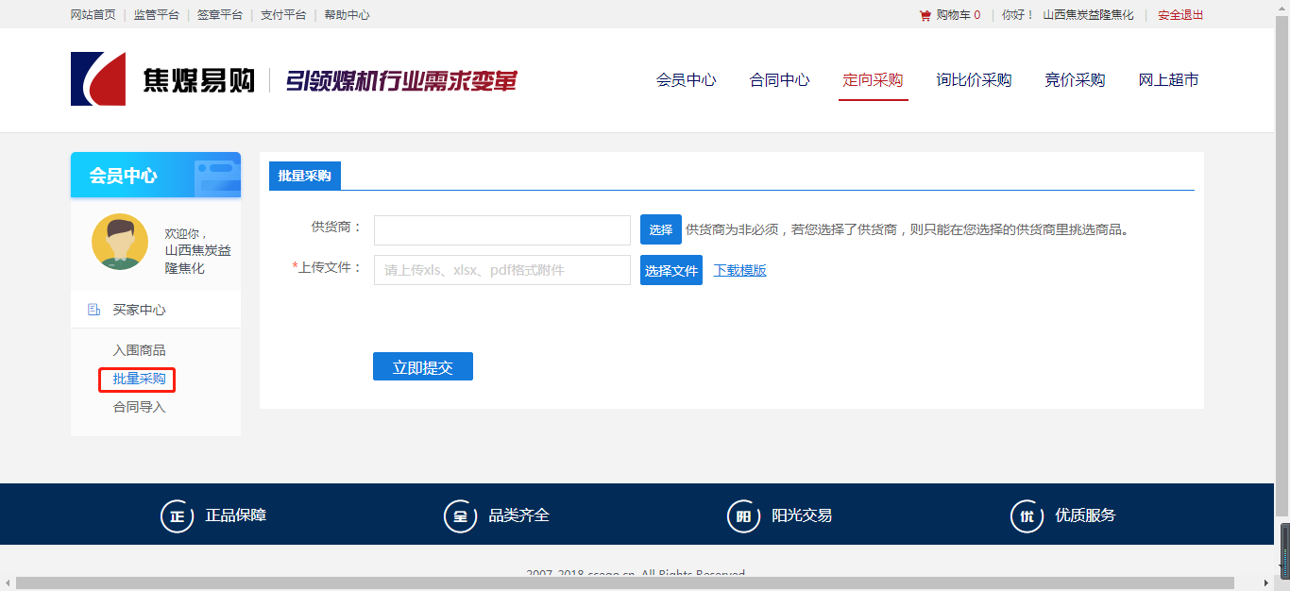
2、在批量导入界面，通过选择或上传文件的形式完成每一项，其中带*的是必填项，不能为空；
（1）【供应商】项：可通过搜索关键词查找供应商名称，在搜索结果中选择需要的供应商。
（2）【上传文件】项：
首先点击右侧“下载模板”下载批量采购模板，在批量采购模板中填写或复制粘贴对应的信息，如序号、物资编码、名称等。如下图：
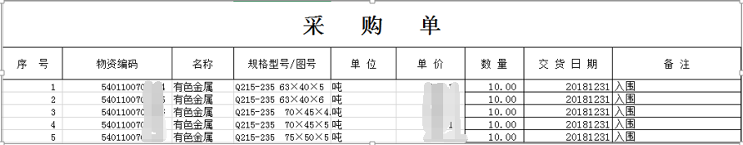
其次点击“选择文件”，选择准备好的批量采购模板文件。
3、在批量采购界面的各项都完成后，点击“立即提交”按钮，导入完成，进入价格比对页面。

1、点击“选择文件”，选择准备好的批量采购模板文件。
2、在批量采购界面的各项都完成后，点击“立即提交”按钮，导入完成，进入价格比对页面。

3、选择商家，点击“立即购买”，进入提交订单页面，选择收货地址、合同模板和付款方式后，点击“提交订单”。

2.2非定向批量采购
非定向批量采购是指，可匹配出系统所有采购商入围该商品的价格信息（包括本账号），此时可选择任意一商家进行购买。步骤如下：
1、点击“选择文件”，选择准备好的批量采购模板文件。
2、在批量采购界面的各项都完成后，点击“立即提交”按钮，导入完成，进入价格比对页面。

3、选择商家，点击“立即购买”，进入提交订单页面，选择收货地址、合同模板和付款方式后，点击“提交订单”。
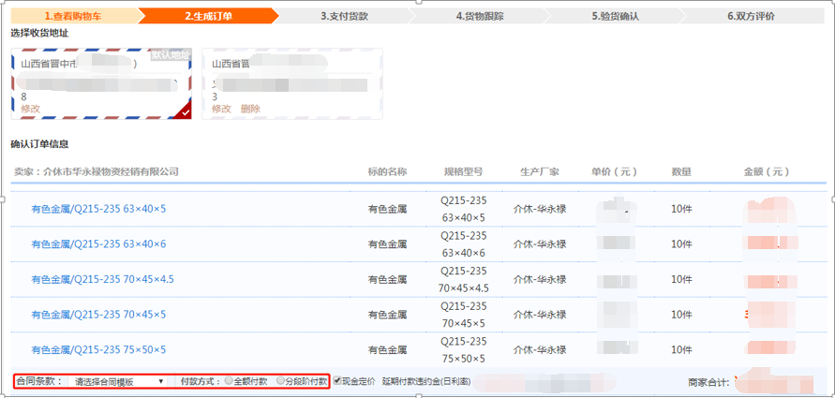

2.3采购确认合同
提交订单后，生成订单页面右下方可选择“编辑合同”或“返回订单页面->编辑合同”，页面如下：
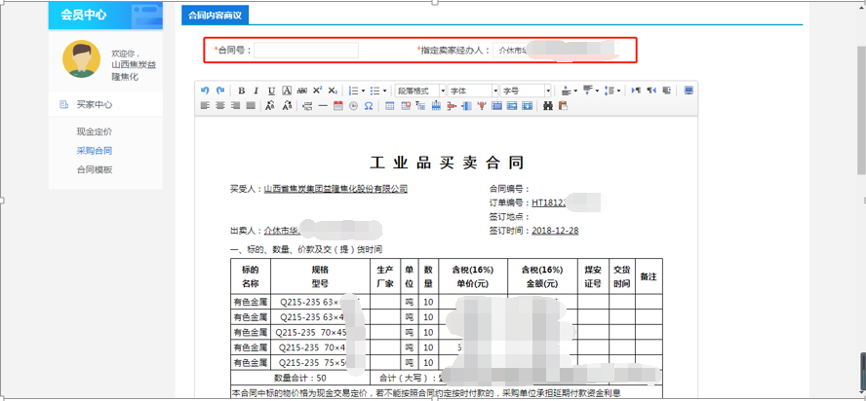
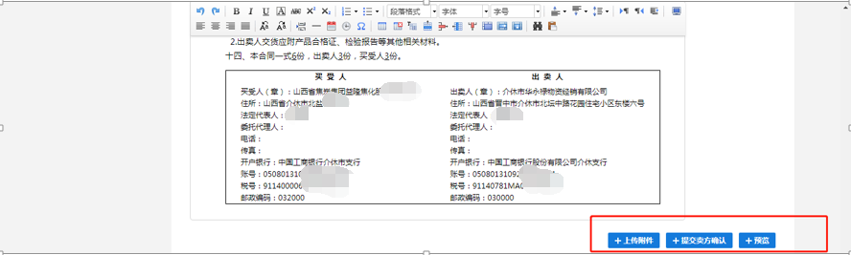
需在编辑合同页面填写“合同号”，选择“指定买家经办人”，如果修改了合同条款，则修改处的条款会以蓝色项目字的形式标注，击“提交卖方确认”，订单会推送至相应的供应商账号进行合同确认。如供应商对合同有异议，可以修改，之后供应商会重新发回修改后的采购合同，采购商需要重新提交合同至供应商进行确认。
确认后进入签章平台进行签章，签章完成后合同生效。

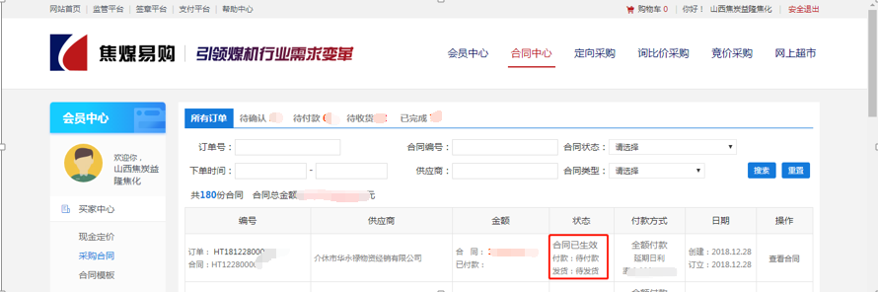
3）确认收货：在采供双方签订合同并签章后，供应商会进行发货操作，采购商在收到货物，确认无误后，需要登录平台进行收货确认。
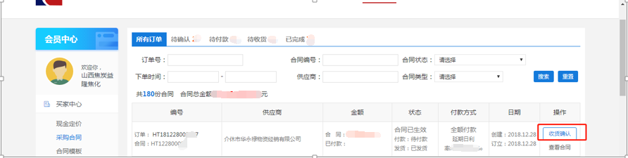
4）订单付款：进入支付平台进行合同支付。
5）商品评价：采购商在完成订单后，可以对供应商的商品及服务态度进行综合评价并打分。
